LIETUVOS RESPUBLIKOS ŽEMĖS ŪKIO MINISTRO
Į S A K Y M A S

dėl žemės ūkio ministro 2012 m. KOVO 27 d. įsakymo Nr. 3d-210 „dėl EUROPOS BENDRIJOS NEFINANSUOTINŲ GRĄŽINTINŲ LĖŠŲ, SUSIDARIUSIŲ ĮGYVENDINANT EUROPOS SĄJUNGOS ŽEMĖS ŪKIO FONDŲ IR EUROPOS ŽUVININKYSTĖS FONDO PRIEMONES, PADENGIMO TAISYKLIŲ PATVIRTINIMO“ pakeitimo

2012 m. liepos 16 d. Nr. 3D-604
Vilnius

P a k e i č i u Lietuvos Respublikos žemės ūkio ministro 2012 m. kovo 27 d. įsakymą Nr. 3D-210 „Dėl Europos Bendrijos nefinansuotinų grąžintinų lėšų, susidariusių įgyvendinant Europos Sąjungos žemės ūkio fondų ir Europos žuvininkystės fondo priemones, padengimo taisyklių patvirtinimo“ ir išdėstau nurodytuoju įsakymu patvirtintą Europos Bendrijos nefinansuotinų grąžintinų lėšų, susidariusių įgyvendinant Europos Sąjungos žemės ūkio fondų ir Europos žuvininkystės fondo priemones, padengimo schemą nauja redakcija (pridedama).

Žemės ūkio ministras Kazys Starkevičius

PATVIRTINTA
Lietuvos Respublikos žemės ūkio ministro
2012 m. kovo 27 d. įsakymo Nr. 3D-210
(Lietuvos Respublikos žemės ūkio ministro
2012 m. liepos 16 d. įsakymo Nr. 3D-604 redakcija)

EUROPOS BENDRIJOS LĖŠOMIS NEFINANSUOTINŲ GRĄŽINTINŲ LĖŠŲ, SUSIDARIUSIŲ ĮGYVENDINANT EUROPOS SĄJUNGOS ŽEMĖS ŪKIO FONDŲ IR EUROPOS ŽUVININKYSTĖS FONDO PRIEMONES, PADENGIMO PROCEDŪRŲ SCHEMA

1. Dėl administravimo klaidos susidariusių EB nefinansuotinų grąžintinų lėšų pagal EŽŪGF priemones padengimo procedūra

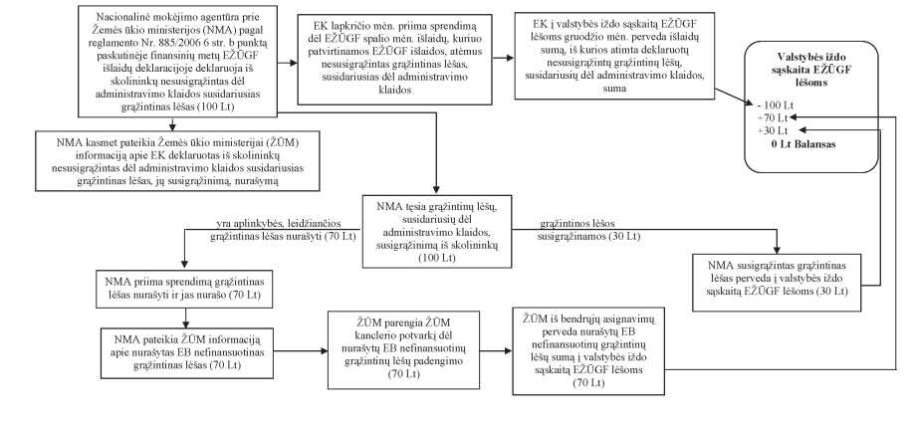

2. Dėl administravimo klaidos susidariusių EB nefinansuotinų grąžintinų lėšų pagal EŽŪFKP priemones padengimo procedūra

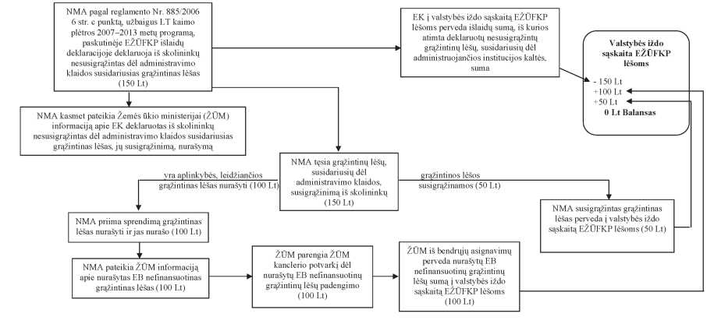

3. Pagal 50 ir 50 taisyklę apmokėtų EB nefinansuotinų grąžintinų lėšų, susidariusių įgyvendinant EŽŪGF priemones, padengimo procedūra

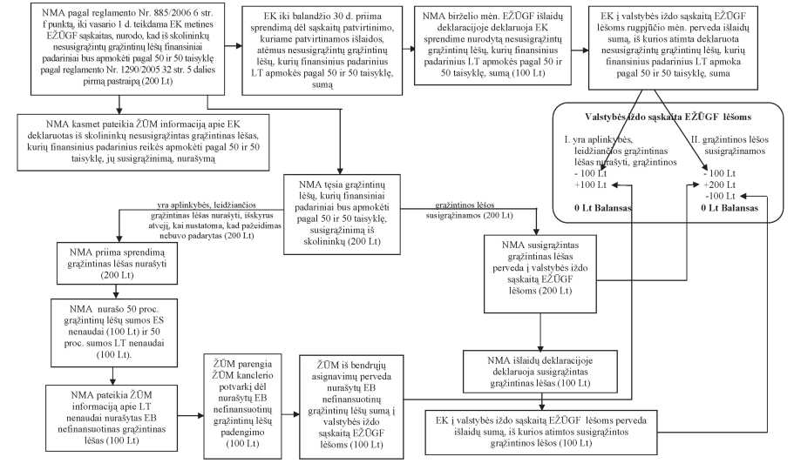

4. Pagal 50 ir 50 taisyklę apmokėtų EB nefinansuotinų grąžintinų lėšų, susidariusių įgyvendinant EŽŪGF priemones, padengimo procedūra (kai atliekant išieškojimo procedūrą galutiniame administraciniame ar teisminiame nagrinėjime dokumentu nustatoma, kad pažeidimas buvo padarytas)

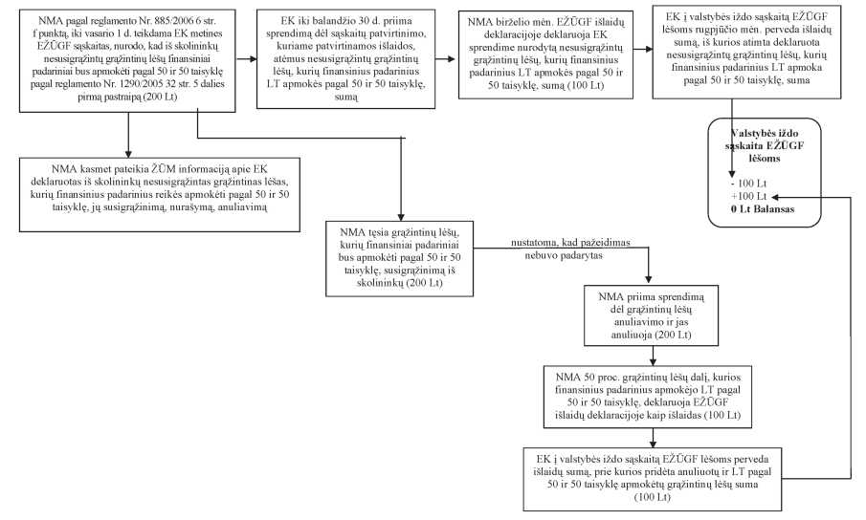

5. Pagal 50 ir 50 taisyklę apmokėtų EB nefinansuotinų grąžintinų lėšų, susidariusių įgyvendinant EŽŪFKP priemones, padengimo procedūra

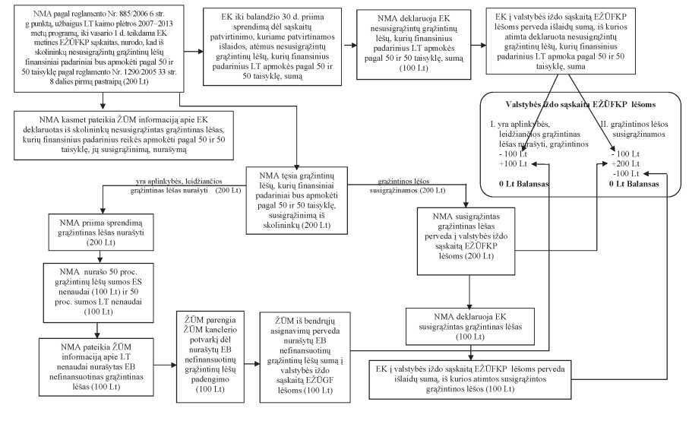

6. Po atitikties patikrinimo procedūros EB atsisakytų finansuoti grąžintinų lėšų, susidariusių įgyvendinant ES žemės ūkio fondų priemones, padengimo procedūra
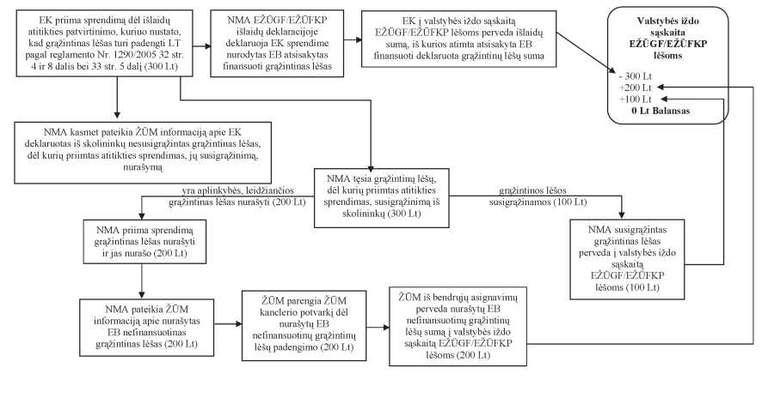

7. EB nefinansuotinų grąžintinų lėšų, susidariusių įgyvendinant EŽF priemones, padengimo procedūra



